UNIVERSITÉ DE SHERBROOKE
Faculté d’éducation
Département d’éducation
Baccalauréat en enseignement au secondaire

Dossier pédagogique : Territoire agricole, milieu à risque, Bangladesh
Tommy Gauthier 07 164 301

Travail présenté à Caroline Gwyn Paquette
Dans le cadre du cours
Enseigner dans une perspective culturelle (DID 333)
Groupe 21

Mercredi 18 mars 2009
TABLE DES MATIÈRES

Schéma de concepts

Présentation des documents sélectionnés

Document 1.
Découverte (2007). Planète Terre : Les hautes montagnes, Émission diffusée le 8 avril 2007 sur Radio-Canada

Découverte (2007). Planète Terre : L’eau douce, Émission diffusée le 15 avril 2007 sur Radio-Canada

Description
Ce sont deux extraits vidéo qui présentent bien la formation de la mousson dans les territoires comme le Bangladesh. Ils font une description brève du Bangladesh. En fait, ces vidéos permettent de présenter le Bangladesh et sa réalité sous forme audio-visuelle. (Il suffit de contacter Radio-Canada pour avoir accès à ces extraits.)

Justification
Ces extraits touchent la compétence 1, lire l’organisation d’un territoire. Ils présentent des éléments du territoire du Bangladesh. Ils permettent la composante, relever les principales caractéristiques du paysages du Bangladesh. Ils vont découvrir le phénomène de la mousson. De plus, les élèves pourront associer ces paysages à l’organisation du territoire ce qui les amène à comprendre que c’est un milieu à risque puisqu’on présente le risque d’inondations. D’ailleurs on voit comment s’est formé le Bangladesh pour pouvoir lire l’organisation du territoire.

Clientèle visée :
Ces extraits vidéo ont un langage commun et présentent une réalité géographiques sous forme d’image. Elle est donc très accessible pour des élèves de premier cycle du secondaire et permettra d’éveiller leu intérêt.

Document 2.
Institut de formation des maîtres de l’académie d’Aix-Marseille, Une étude de cas : les inondations au Bangladesh, Enseigner le risque, Site téléaccessible à l’adresse : <http://www.aix-mrs.iufm.fr/formations/filieres/hge/gd/gdgeographie/notions/risque/inondbangla.htm>

Extrait du document 2:
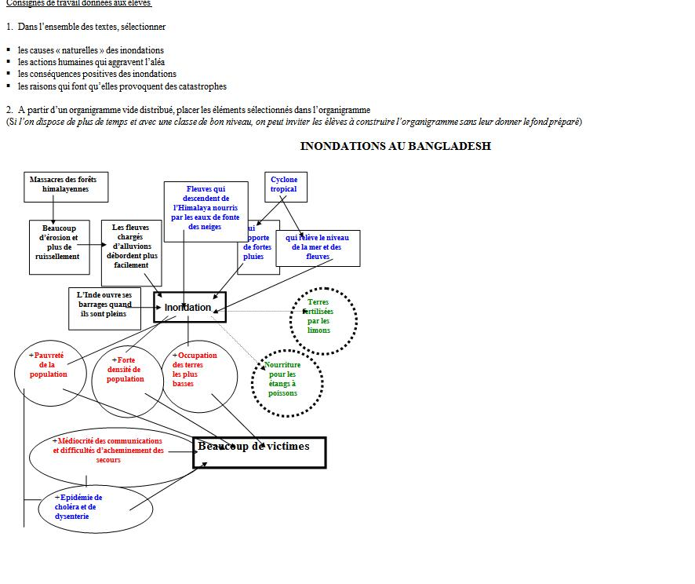

Description
Ce document est un site qui présente une étude de cas sur le Bangladesh. Il renseigne sur les objectifs d’une étude de cas sur le milieu à risque qu’est le Bangladesh. De plus, on nous donne les causes des inondations. Il ya aussi des éléments d’informations sur le Bangladesh qui peuvent servir aux élèves pour comprendre l’organisation du territoire. Finalement, il y a un schéma qui leur permet de voir les différents concepts touchés par cette réalité territoriale.

Justification
Selon moi ce site est une base solide pour les élèves qui ont à traiter la réalité géographique de territoire agricole à risque qu’est le Bangladesh. Il permet d’interpréter un enjeu territorial. Il permet aux élèves de développer les composantes de la compétence 2, interpréter un enjeu territorial. Il permet d’examiner les compromis possibles sur un tel territoire par le biais du schéma. Il lance aussi des pistes de réflexions par les consignes qu’il lance. De plus, le site amène à établir les répercussions de chaque propositions sur le territoire, donc de s’interroger sur les impacts des choix que l’on fait dans l’organisation territoriale. Pour que les élèves poursuivent leur interprétation, le site donne des références.

Clientèle visée :
Ce site vise les futurs maitres. Cependant, il est très simple et peut constituer une base pour des élèves de premier cycle du secondaire qui se lance dans un projet sur le Bangladesh puisqu’il est organisé pour une recherche sur le milieu à risque. Il ne présente pas de mots compliqués qui pourraient rendre la consultation difficile pour des élèves du premier cycle du secondaire.

Document 3.
GOOGLE (2008). Google maps, Bangladesh, Document téléaccessible à l’adresse : <http://maps.google.ca/maps?hl=fr&tab=wl&q=goog>

Extrait du document 3:
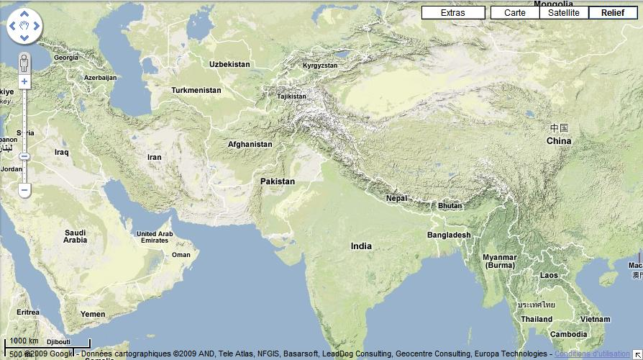
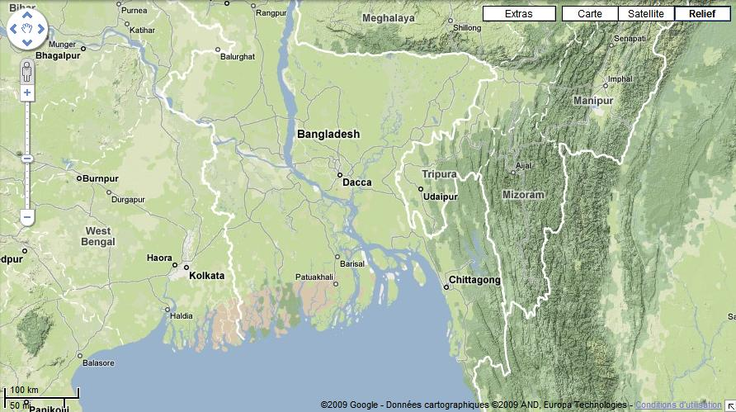

Gouvernement de la France, France. Diplomatie, Sécurité, Ministère des affaires étrangères et européennes. Document téléaccessible à l’adresse : < http://www.diplomatie.gouv.fr/fr/article_imprim.php3?id_article=24638>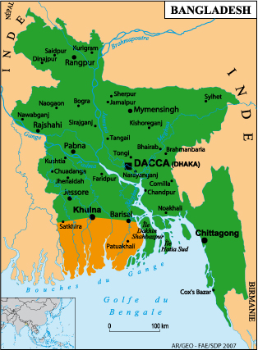
Description
Une carte du Bangladesh provenant du gouvernement de la France pour illustrer le territoire et le localiser. De plus, l’outil Google maps présente la carte du Bangladesh selon différentes échelles. J’ai prise deux images pour refléter l’idée des différentes échelles, mais en demandant à l’élève de se rendre sur le site pour localiser le Bangladesh, il pourra avoir une vue satellite et une vue du relief à l’échelle qu’il veut.

Justification
Ces documents permettent le développement de la compétence 1, lire l’organisation d’un territoire. En fait, l’élève pourra localiser le Bangladesh sur une carte de différentes échelles pour bien le situer. De plus, il pourra dégager les grands axes de l’organisation du territoire comme le propose le programme et reconnaître les influences extérieures sur le territoire puisque la localisation du Bangladesh entraine les risques sur le territoire. En fait, les élèves pourront voir le delta qui crée une menace d’inondations avec les grands fleuves qui se croisent près du Bangladesh. Pour Google maps, les élèves pourront alors découvrir l’utilité d’un tel outil en géographie. Finalement, l’élève pourra réinvestir ce qu’il apprend pour l’utiliser dans un autre contexte, donc un transfert de connaissances.

Clientèle visée :
L’outils présenté et les cartes sont pertinents à présenter ;à des élèves de premier cycle du secondaire. Ils doivent avoir la compétence de consulter une carte sous différentes échelle et la maitrise d’un outil comme Google maps est très importante. La plupart des élèves l’ont déjà utilisé.

Document 4.
Buerkle, T. Bangladesh, le cyclone a dévasté le secteur agricole, Salle de presse. Document téléaccessible à l’adresse : < http://www.fao.org/newsroom/fr/news/2007/1000711/index.html>

Extrait du document 4 :
Bangladesh: le cyclone a dévasté le secteur agricole
La FAO a reçu 3 millions de dollars pour l’assistance d’urgence
23 novembre 2007, Rome - Au Bangladesh, les secteurs de l’agriculture, de l’élevage et de la pêche ont subi des pertes considérables lors du récent passage du cyclone Sidr et la situation catastrophique qui en a résulté dans certaines régions du pays nécessite une assistance d’urgence d’envergure, souligne aujourd’hui la FAO.
Plus de 6,7 millions de personnes ont été affectées par le cyclone dans les 30 districts méridionaux du pays. Le dernier bilan officiel porte à quelque 3 000 le nombre des morts.
Selon les chiffres du Bureau de gestion des catastrophes du Ministère de l’alimentation et de la gestion des désastres, qui comprend des représentants du gouvernement, des Nations Unies, des donateurs et des ONG, plus de 92 000 hectares de cultures ont été dévastés et plus de 551 000 hectares ont subi des dégâts partiels.
Les pertes sont également lourdes dans le secteur de l’élevage: plus de 350 000 ruminants (bovins, ovins et caprins) et volailles ont péri.
Dans le secteur de la pêche et de l’aquaculture (élevage de crevettes notamment), les dégâts sont considérables. A Morelganj et Sharankhola, quelque 5 000 élevages de crevettes ont été détruits. Dans le district de Bagerhat, environ 90 pour cent des élevages de crevettes d’eau douce sur la rivière Baleshwar ont été emportés par les flots ravageurs.
Intervention rapide
“Une aide urgente est requise pour réactiver la production agricole et l’aquaculture et pour livrer aux communautés affectées des bêtes pour la traction animale”, a déclaré notamment Anne M. Bauer, Directrice de la Division FAO des opérations d’urgence et de la réhabilitation. “Une intervention rapide pour améliorer les disponibilités alimentaires et l’autosuffisance dans les districts dévastés par le cyclone réduirait la nécessité d’une assistance prolongée et plus onéreuse pour sauver des vies.”
“A l’heure actuelle, les dégâts sont en cours d'évaluation par le gouvernement et les différents partenaires. La tâche de réhabilitation est gigantesque”, a indiqué Ad Spijkers, Représentant de la FAO au Bangladesh. “Le pays a besoin d’intrants agricoles: semences végétales, équipements de pêche et d’aquaculture ainsi que fourrage et vaccins pour les animaux d’élevage. La réhabilitation des mangroves et des forêts nécessitera également une attention particulière.”
La FAO a reçu 1 million de dollars du Fonds central des Nations Unies pour la réponse aux urgences, au titre de l’assistance immédiate aux agriculteurs et pêcheurs touchés par le cyclone.
L’Organisation est à la recherche de fonds d’autres donateurs pour être en mesure de restaurer les moyens de subsistance et la dignité de plus de 100 000 ménages parmi ceux qui ont été le plus sévèrement touchés par le cyclone, ce qui permettrait de faire bénéficier près d’un demi million de personnes des activités de réhabilitation.
Les autorités belges ont approuvé une aide de 2 millions de dollars pour permettre à la FAO de porter secours à quelque 47 000 ménages (soit 235 000 personnes). Les bénéficiaires recevront des semences et d’autres intrants agricoles ainsi que des équipements de pêche et fournitures diverses.
La FAO a créé une cellule de coordination et de réhabilitation d’urgence au sein de la Représentation de l’Organisation au Bangladesh. Elle appuie les opérations entreprises dans les régions touchés par le cyclone.
Un appel à la conscience
Dans un discours prononcé lors des travaux de la Conférence de la FAO cette semaine, l’ambassadeur du Bangladesh, M. Fazlul Karim, a rendu hommage à la FAO et à ses membres pour le soutien accordé à son pays.
Il a ajouté qu’en dépit des efforts déployés par son gouvernement, la vulnérabilité du Bangladesh au changement climatique l’empêchait d’atteindre une sécurité alimentaire durable. Et de citer à cet égard l’impact dévastateur des graves inondations de juillet et août derniers et du récent cyclone survenus à des moments critiques pour les cultures de riz. Au Bangladesh, le riz est l’aliment de base pour l’ensemble de la population.
“Les récents désastres naturels devraient réveiller les consciences de tout un chacun. Nous devons être proactifs dans nos interventions technologiques et autres afin d’aider les Etats vulnérables à relever le défi du changement climatique”, s’est exclamé M. Karim. “Nous devons travailler dur, à l’unisson et d’une manière ciblée, afin que la postérité ne mette pas en doute notre sagesse collective ou notre capacité à réagir à temps aux problèmes du moment”, a-t-il ajouté.

Description
Cet article traite d’une catastrophe naturelle qui a touché la Bangladesh. En fait, un cyclone a dévasté beaucoup de production agricole au Bangladesh. Cet article traite des dommages que le cyclone a causés, des besoins du Bangladesh pour faire face à ces risques naturels et de la conscience citoyenne dont les autres états doivent faire preuve. L’article démontre un lien entre les changements climatiques et les risques naturels au Bangladesh.

Justification
Cet article présente les risques naturels et les problèmes qu’ils causent pour le territoire agricole qu’est le Bangladesh. Il permet la compétence 1 qui est de lire l’organisation du territoire. En fait, il permet de saisir le sens des actions humaines sur le territoire puisqu’il permet d’en dégager les influences extérieures comme sa position près du golf du Bengale et des autres cours d’eau. De plus, il permet la compétence 2 qui est d’interpréter un enjeu territorial. L’article permet de s’interroger sur la façon dont l’enjeu territorial est traité puisqu’il permet de rechercher la place de l’intérêt collectif. L’article traite d’un appel à la conscience pour que les autres états soient conscients de leurs impacts sur des territoires à risques comme le Bangladesh. On mentionne que le Bengladesh est vulnérable et que les risques naturels comme le cyclone ou les inondations le menacent.

Clientèle visée :
Cet article est destiné à un large public, ce qui la rend simple à comprendre. Les élèves du premier cycle du secondaire pourront facilement consulter l’article et développer leurs compétences géographiques. L’article présente des éléments très importants pour comprendre les risques naturels qui menacent le Bangladesh.

Document 5.
Larousse.fr, Bangladesh, pays, Document téléaccessible à l’adresse :
< http://www.larousse.fr/ref/pays/Bangladesh_107410.htm >

Extrait du document 5 :
GÉOGRAPHIE
Le milieu naturel
Le Bangladesh appartient, pour l'essentiel, à la vaste zone deltaïque où se déversent les eaux du Gange, du Brahmapoutre, de la Tista (qui draine le Sikkim) et de la Surma-Meghna (qui draine le plateau de Shillong). C'est la partie vive de ce delta, presque totalement inondée pendant les mois d'été. Le pays comprend aussi, à l'est, une étroite région montagneuse : les collines de Chittagong, formées de chaînes plissées parallèles, qui appartiennent à l'Arakan. Il règne un climat de mousson très pluvieux (avec des moyennes pluviométriques de 1 850 mm à Dacca, 2 678 mm à Chittagong, plus de 5 m dans les collines de bordure). Mais il existe un grand contraste entre la saison sèche, de novembre à mars, et la saison humide, d'avril à octobre. La situation peut être aggravée par les cyclones qui ravagent les côtes du Bengale vers la fin de l'été et provoquent parfois des inondations catastrophiques dans les zones amphibies.
La population
Le Bangladesh, deuxième pays musulman du monde après l'Indonésie, est un État surpeuplé : plus de 131 millions d'habitants sur un territoire grand comme la Grèce, soit une densité de 912,5 hab./km². Il est constitué d'une population relativement homogène. Le pays correspond, en effet, à la partie orientale du Bengale qui fut partagé avec l'Inde selon des critères religieux, le Bengale-Occidental indien ayant accueilli les populations hindoues lors de la partition de 1947. Les marges montagnardes (Chittagong Hill Tracts) hébergent toutefois des tribus aborigènes tibéto-birmanes, bouddhistes, qui mènent une guérilla contre les colons bengalis poussés par la croissance démographique et encouragés par le gouvernement. La répression militaire a provoqué le départ de près de 100 000 personnes vers l'Inde voisine.
Le développement économique du pays est constamment freiné par la poussée démographique qui reste toujours trop forte, malgré les campagnes en faveur du contrôle des naissances lancées dès les années 1960. En dépit de la baisse de la croissance annuelle de sa population, passée de 2,8 % en 1975 à 1,5 % dans les années 1990, le Bangladesh manque toujours d'espace et de réserves alimentaires. Le pays, qui compte 42 % d'habitants âgés de moins de 15 ans, peine considérablement à fournir une éducation minimale aux enfants et compte 62 % d'analphabètes. Or l'éducation (avant tout celle des femmes, dont seulement 1 sur 4 sait lire) est un facteur déterminant pour le contrôle des naissances et l'amélioration de la santé publique. Cette dernière constitue un problème majeur, car le pays doit faire face à l'un des climats les plus hostiles de la planète en raison des cyclones dévastateurs (100 000 morts en 1991) à l'origine d'inondations récurrentes et d'épidémies. Les crues d'été, qui entraînent souvent l'inondation de 30 % du territoire du Bangladesh, charrient des sédiments et modifient les lits des fleuves : elles provoquent régulièrement un désastre économique (coût en vies humaines, cultures arrachées, villages dévastés). Le développement du pays passe avant tout par la mise en œuvre d'une politique hydraulique globale. Mais le manque de financement et surtout de volonté politique empêche la construction de digues résistantes. Cependant, l'Union européenne (encouragée par la France) a soutenu un vaste projet à long terme (Flood Action Plan) d'endiguement des côtes les plus vulnérables.

Description
Cet article présente le Bangladesh en tant que pays. Il présente sa population et les caractéristiques qui la rendent particulière De plus, l’article traite du milieu naturel et des risques de cyclones, de crues des eaux et d’inondations. En fait, l’article présente la géographie humaine du pays.

Justification
J’ai choisi ce document car je trouve important que les élèves puissent avoir une vue globale de la situation du pays. Ils pourront développer la compétence 2, interpréter un enjeu territorial. Les élèves ont à comprendre les facteurs qui font que le Bangladesh est un pays que l’on dit vulnérable. Il permet de constater que le pays est victime d’une grande différence entre sa saison sèche et sa saison humide. De plus, le Bangladesh est victime avec des menaces de cyclones et d’inondations de crues d’été. Les élèves pourront alors préciser le rôle de certains facteurs naturels et humains sur le territoire du Bangladesh.

Clientèle visée :
Cet article est conçu pour être encyclopédique, donc accessible à tous. Ainsi, des élèves de premier cycle du secondaire peuvent le consulter sans difficulté. Il peut amener les élèves à s’interroger sur certains termes ce qui les amènera d’une culture première à une culture seconde.

Document 6.

Extrait du document 6 :
Prim.net, Le phénomène quelques inondations, Le risque inondation, Document téléaccessible à l’adresse : < http://www.prim.net/citoyen/definition_risque_majeur/dossier_risque_inondation/lephenomeneinondation.htm>
La crue
La crue correspond à l'augmentation de la quantité d'eau qui s'écoule dans la rivière (débit) et peut concerner l'ensemble du lit majeur de la rivière.
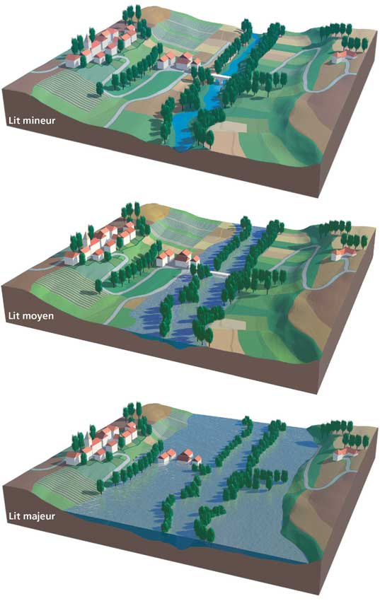
Lit mineur, lit moyen, lit majeur
Le processus de formation des crues
Il peut s'agir de pluies répétées et prolongées ou d'averses intenses de courte durée.
L'absorption d'eau par le sol, les plantes, l'infiltration dans le sous-sol et le ruissellement influencent fortement le temps de concentration des eaux. Enfin, le relief de la région joue également. Ainsi, pour une même quantité de pluie, une crue apparaîtra ou non.
facteurs naturels aggravants, comme la fonte des neiges ou la formation et la rupture d'embâcles.

Description
Cet article présente les phénomènes d’inondations. Il permettra aux élèves de comprendre le phénomène. Il est enrichit de petites illustrations pour que l’on comprenne mieux les explications. Il parle des inondations de plaines, de la formation rapide des crues torrentielles, du ruissellement pluvial et d’autres cas.

Justification
Cet article permet le développement de relever les principales caractéristiques de l’organisation du territoire, donc de saisir le sens des actions humaines sur le territoire. La compétence 1 est alors développée puisque les élèves pourront comprendre en quoi le phénomène des crues d’été vient causer des inondations qui menacent l’agriculture au Bangladesh. En fait, cet article permet une meilleure compréhension des documents 4 et 5 et aide les élèves à lire l’organisation d’un territoire en lien avec les facteurs externes qui l’influence.

Clientèle visée :
Cet article explique des phénomènes. Il est bien vulgarisé et présente des illustrations qui aideront les élèves à comprendre. Ainsi, l’article est facilement accessible pour des élèves de premier cycle du secondaire.

Suggestion d’activité

.
L’activité que je propose se ferait en introduction de la réalité géographique. Tout d’abord, les élèves prendraient conscience de la réalité géographique du Bangladesh à l’aide des extraits vidéo du document1 qu’ils écouteraient en groupe. Par la suite, les élèves auraient à localiser le Bangladesh sur une carte à l’aide du document3, ils auraient à ressortir les éléments autours du Bangladesh qui peut menacer l’agriculture du Bangladesh selon eux. Cette activité développerait leur compétence 1 qui est de lire l’organisation d’un territoire puisqu’ils auraient à reconnaître les influences extérieures sur le territoire. Cette étape consisterait en la formulation d’hypothèses sur les influences à l’aide des cartes et des connaissances qu’ils ont du visionnement des extraits.

Ensuite, les élèves se regroupent en équipe de 4 pour faire le point sur les hypothèses et les confronter. On leur demande alors de consulter le document2 qui les lance sur des concepts importants pour le territoire du Bangladesh. On leur demande de consulter le schéma sur le site du document. On leur dit alors de consulter les documents 4 et 5 pour recueillir de l’information afin de construire leur propre schéma en équipe. Le schéma devra parler de la population, des risques naturels des impacts de catastrophes naturelles sur l’agriculture. Ils pourront le faire sur une feuille blanche à l’aide de crayon de couleurs. Le document6 leur permettra une meilleur compréhension des documents 4 et 5 alors les élèves auront à le constater pour pouvoir expliquer les concepts de leur schéma.

Finalement, les équipes auront à présenter à tour de rôle leur schéma et en expliquer les éléments qu’ils y ont inscrits. Ainsi, l’ensemble de la classe aura une reformulation des concepts selon par chacune des équipes et on peut s’assurer que les concepts seront bien compris par tous. Comme cette activité sert d’introduction, il sera nécessaire de poursuivre la SAÉ avec des activités complémentaires pour un enrichissement des concepts.

Références Bibliographiques

Buerkle, T. Bangladesh, le cyclone a dévasté le secteur agricole, Salle de presse. Document téléaccessible à l’adresse : < http://www.fao.org/newsroom/fr/news/2007/1000711/index.html>

Découverte (2007). Planète Terre : Les hautes montagnes, Émission diffusée le 8 avril 2007 sur Radio-Canada

Découverte (2007). Planète Terre : L’eau douce, Émission diffusée le 15 avril 2007 sur Radio-Canada

GOOGLE (2008). Google maps, Bangladesh, Document téléaccessible à l’adresse : <http://maps.google.ca/maps?hl=fr&tab=wl&q=goog>

Gouvernement de la France, France. Diplomatie, Sécurité, Ministère des affaires étrangères et européennes. Document téléaccessible à l’adresse : < http://www.diplomatie.gouv.fr/fr/article_imprim.php3?id_article=24638>

Institut de formation des maîtres de l’académie d’Aix-Marseille, Une étude de cas : les inondations au Bangladesh, Enseigner le risque, Site téléaccessible à l’adresse : <http://www.aix-mrs.iufm.fr/formations/filieres/hge/gd/gdgeographie/notions/risque/inondbangla.htm>

Larousse.fr, Bangladesh, pays, Document téléaccessible à l’adresse :
< http://www.larousse.fr/ref/pays/Bangladesh_107410.htm >

